П Е Д А Г О Г И - О Б Л А Д А Т Е Л И Н А Г Р А Д, П О Ч Ё Т Н Ы Х З В А Н И Й:
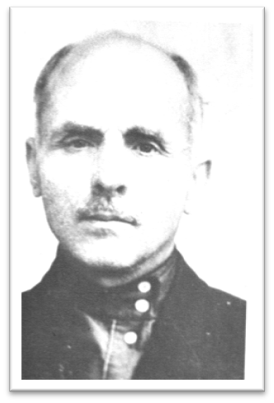 | Алейников Пётр Никифорович –  директор первой Белорусской средней школы (1928-1935), учитель первой Белорусской средней школы (1935-июль 1941),  награжден медалью «За трудовую доблесть» (1939)
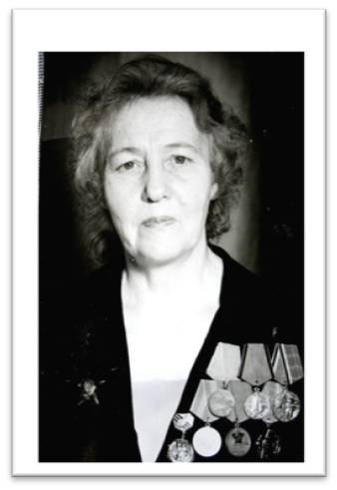 | Кособуцкая Мария Афанасьевна –  директор средней школы № 1 г.Сенно (1958-1966), участник Великой Отечественной войны, награждена медалью «За боевые заслуги», орденом «Великой Отечественной войны I степени», орденом «Красной звезды»; медалью «За трудовую доблесть» (1960), делегат II съезда учителей БССР
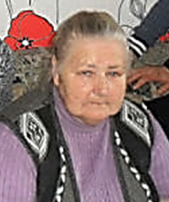 | Василёнок Надежда Кирилловна –  учитель биологии средней школы № 1 г.Сенно,  награждена дипломом I степени, бронзовой медалью ВДНХ СССР (1948 г.)
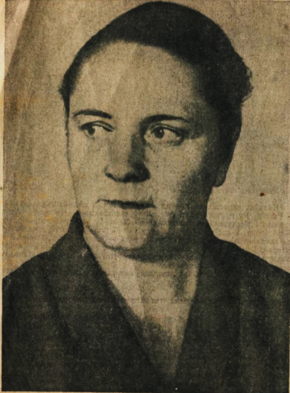 | Журавкова Екатерина Петровна –  учитель средней школы № 1 г.Сенно, звание «Заслуженный учитель БССР»
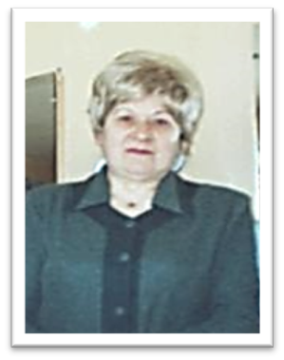 | Гаврильчик Зинаида Васильевна –  директор средней школы № 1 г.Сенно (1979-1996)  Почётные грамоты министерства просвещения СССР и БССР,  значок «Отличник просвещения БССР»
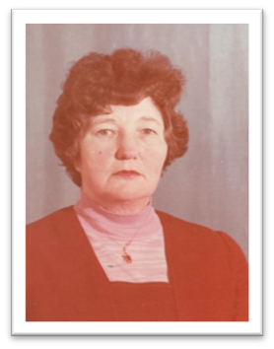 | Василевская Мария Семёновна –  1959 – завуч Сенненского детского дома № 13  1974 – заведующая методкабинетом Сенненского РОНО  1976-1979 – учитель физики средней школы № 1 г.Сенно  1979-1989 – завуч средней школы № 1 г.Сенно  Отличник народного просвещения (1963), Отличник народного просвещения (1968), делегат VI съезда учителей БССР (1978), делегат III Всесоюзного съезда учителей (1978), награждена значком ЦКВЛКСМ «За освоение целинных земель» (1956)
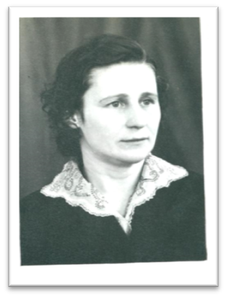 | Ерёменко Алина Филипповна –  учитель начальных классов (1946-1962) средней школы № 1 г.Сенно, с 1962 учитель русского языка и литературы средней школы № 1 г.Сенно,  Отличник народного образования БССР (1965), Заслуженный учитель БССР (1971), награждена медалью в ознаменование столетия со дня рождения В.И.Ленина
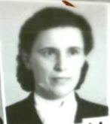 | Ивашнёва Людмила Авксентьевна –  учитель русского языка средней школы № 1 г.Сенно,  звание «Старший учитель»
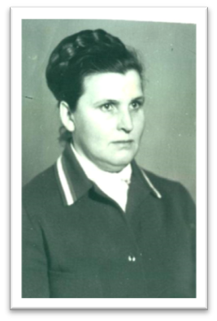 | Туманова Вера Емельяновна –  учитель начальных классов средней школы № 1 г.Сенно,  значок «Отличник народного образования БССР» награждена медалью «Ветеран труда»
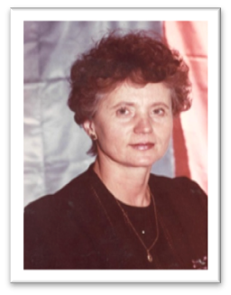 | Курс Валентина Евдокимовна –  учитель начальных классов Средней школы № 1 г.Сенно,  награждена Орденом «Трудовой Славы III степени»
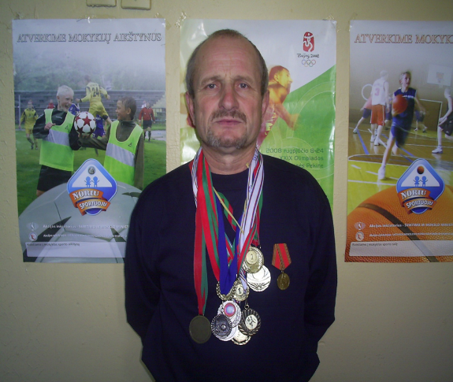 | Шутиков Святослав Васильевич – учитель физической культуры Средней школы № 1 г.Сенно,  награжден медалью «60 лет Победы в Великой Отечественной войне»
Авраменко Светлана Леонидовна –
учитель географии государственного учреждения образования «Средняя школа № 1 г.Сенно имени З.И.Азгура»,
награждена медалью «60 лет Победы в Великой Отечественной войне»

